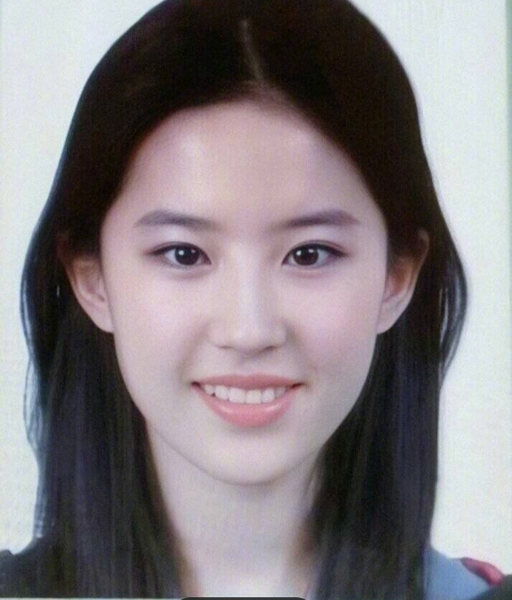
张三三
电话：138****5678 | 邮箱： 23***sa@outlook.com | 微信：sa***23
教育背景
2021.07-2023.07 澳大利亚XXXX大学（QS排名XX） 商业分析（硕士）
- 主修课程：数据可视化，数字化转型战略分析， SQL ，TCP/IP协议及网络分层 ，系统构架管理，项目管理
2018.07–2021.07 澳洲XXX大学 金融风险（本科）
- 主修课程：证券投资组合，期货及衍生产品，统计学，风险管理等；辅修：社会/发展心理学，日语
实习经历
2021.09-2021.12 广州XXXXXX科技有限公司 市场分析实习生（在线）
- 数据跟踪：参与XXXX免税店数据运营项目，通过跟踪北京、上海等9个地区免税店小程序中兰蔻及竞品的相关数据，整理出渠道运营策略、产品、广告投放数据、价格等关键运营数据；
- 数据分析及报告：将数据录入Excel表格，撰写每日，每周数据分析报告，并制作PPT，以全英文形式交付，在10个实习生中获得A+的评级，并获得加薪；
- 竞品活动分析：跟踪XXXX及其竞品在6个渠道上的线上活动，使用Python高效处理竞品活动的3大类数据，为后期运营提供数据及策略支撑。
项目/校园经历
2021.02-2021.04 XXXXX零售集团运营分析 个人项目
- 项目管理：独立开展项目，从0-1完成背景及数据设计，计划拟定，项目进度把控，项目讲解及答疑工作；
- 市场分析：展开公司基于某某市场的内、外部环境分析，竞品及用户分析，梳理公司目前使用的运营策略、投入产出、用户满意度等模块；
- 数据可视化：分析财务及店铺分布数据，使用Excel、Numbers表格、Tableau等工具完成财务数据可视化及可视化地图制作；收集1000+相关词语样本，设计词云帮助公司把握客户心理及需求，推动客户拉新及沉淀；
- 运营策略制定：最终制定新的运营策略，为公司实现运营收益最大化、稳定市场份额，汇报中80%的策略被公司高层采纳。
2020.09-2020.12 XXXXX公司综合分析 项目组长
- 竞品分析：带领团队进行案头研究+实地考察，收集财务、市场报告及竞品信息等，联合 SWOT 分析法、波特五力模型进行市场、竞品分析，多个平台收集用户数据，输出报告并进行小组汇报；
- 痛点诊断：完成“数字化转型发展缓慢”等问题诊断，为宜家制定数字化转型方案：使用多功能触屏系统，建立社区平台，推动智能家居发展进程等；
- 设计流程图：运用 某某某及某某作图软件，制作逻辑图、商业流程图，推动项目梳理、优化呈现效果；
- 落地分析：实地访谈公司运营人员，进行成本及风险分析，证明方案可行并且有效（可降低人工成本，稳固品牌认知等）。
2018.11-2020.10 XXX大学XXX社团 活动部部长
- 活动需求分析：设计问卷，调查目标群体活动需求，转化为具体方案，拉动活动参与人数增长；通过分析同类社团，优化活动形式。
- 活动策划：主导策划10次以上活动，完成活动的策划、创意输出、流程设计，未出现失误。已成功开展中英/中日语言交流活动、多元文化派对、大使馆参观等活动，活动获高度好评。
- 社团运营：分析成本、盈利、人流量等关键指标，进行精细化管理，实现降本增效；优化运营管理，进行Facebook日常运营数据分析，完成运营架构的重组及搭建，账号阅读量月均增加20%；
- 跨部门协调：衔接赞助商、供应商等各方，完成信息传递及资源整合，推动活动进程；曾与各类社团、澳洲学联、各国大使馆良好沟通合作，协同完成活动策划与推广，提高社团知名度。
技能/优势及其他
- 语言：英语听说读写熟练，可独立撰写英文报告（雅思6.5）；初级日语口语水平；
- 专业技能：Python、SQL、Excel、Tableau、XMind；擅长制作商业流程图、PRD文档；
- 自我评价：金融，商业分析，项目管理等专业知识扎实，实操数据分析，熟练多种数据分析工具，数据处理及分析能力佳；多次担任team leader，擅长组织策划、沟通协调组内各人员需求及各项工作分配。

